Raadsbesluit onttrekking openbaarheid parallelweg Zwavertsweg langs Kasbah
DE RAAD VAN DE GEMEENTE HENGELO BESLUIT:
Op grond van artikel 9 van de Wegenwet de parallelweg Zwavertsweg langs de Kasbah zoals is aangegeven in rood op de overzichtstekening in dit besluit onttrekken aan de openbaarheid.
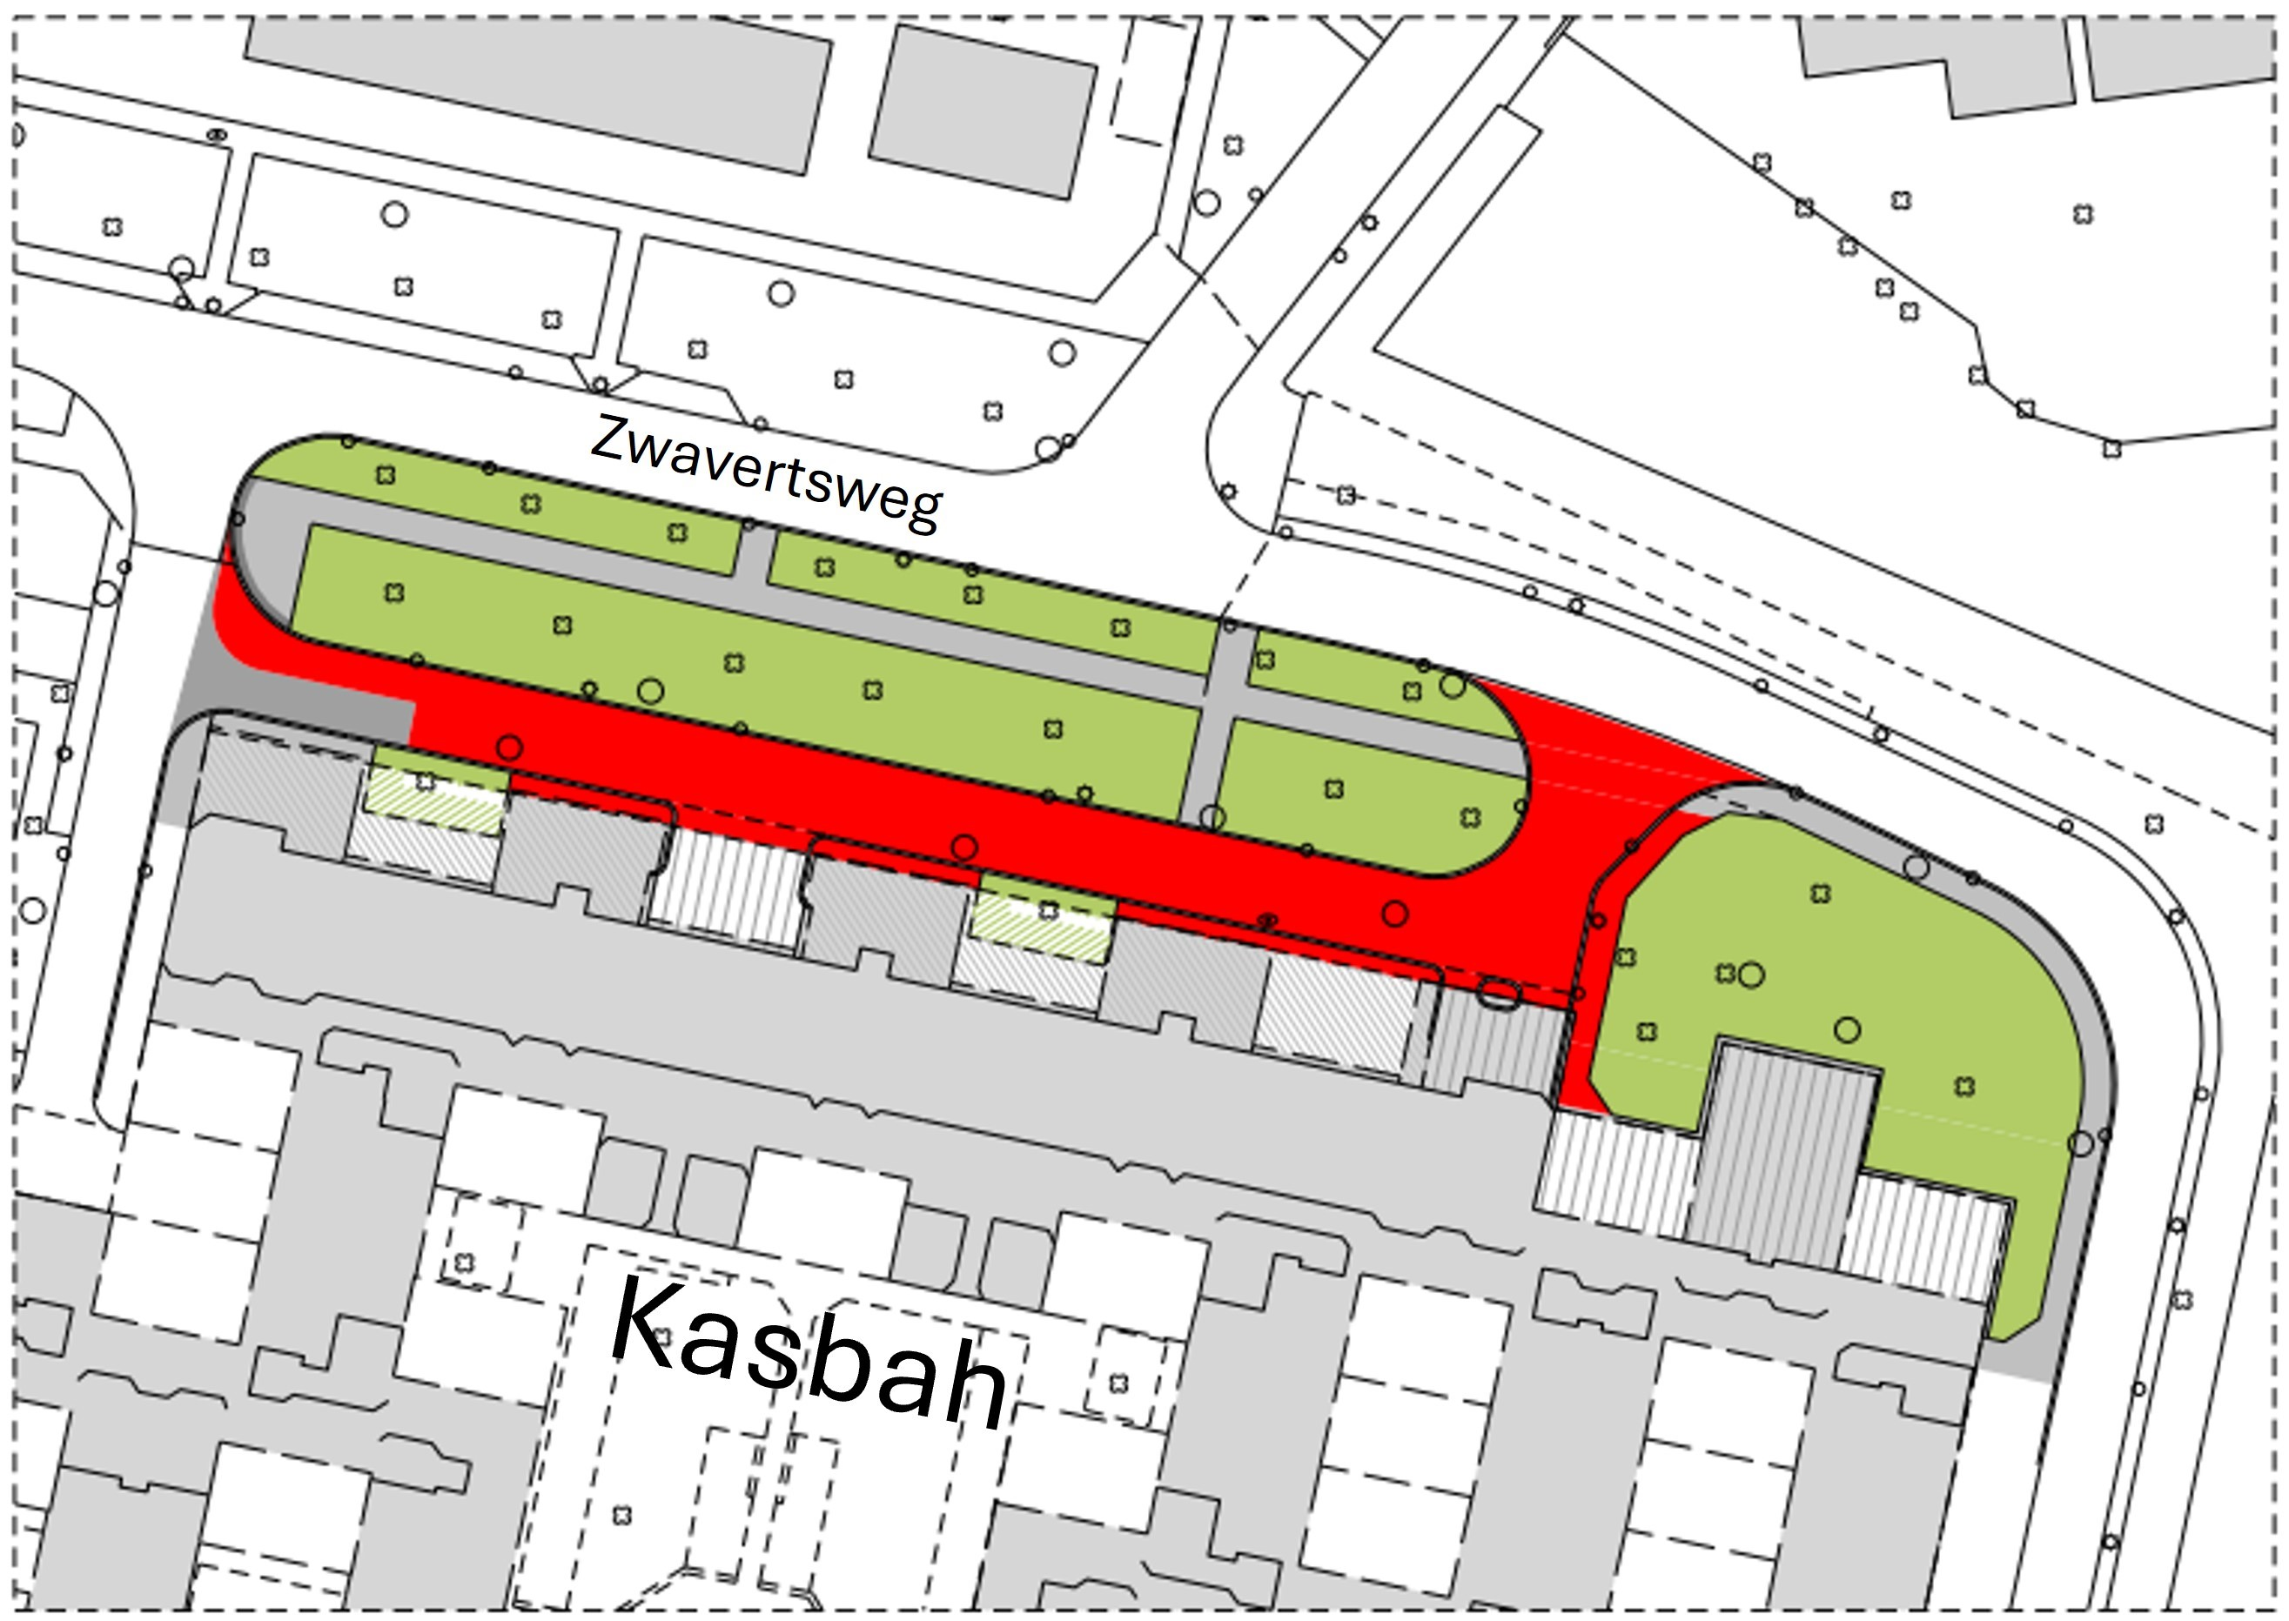
In rood aangegeven het aan de openbaarheid te onttrekken weggedeelte langs de Kasbah

Bent u het niet eens met dit besluit? Dan kunt u een bezwaarschrift indienen. Dit kunt u doen binnen zes weken na bekendmaking van dit besluit. Kijk op www.hengelo.nl/bezwaar-beroep.

INLEIDING

Aan de noordkant van de Kasbah wordt door Welbions commerciële ruimte omgebouwd naar woonruimte. De parallelweg van de Zwavertsweg/oude ventweg die voor de voormalige winkels langsloopt is door deze ombouw niet meer nodig. Dit biedt een kans om de verharding op deze locatie te verminderen en de locatie anders in te richten. Welbions en gemeente hebben gezamenlijk hiervoor een voorstel gemaakt.

Door de verharding te verwijderen ontstaat er ruimte om de locatie te vergroenen, regenwater lokaal op te vangen en te bufferen. Dit geeft dan een vertraagde afvoer van regenwater wat overlast helpt voorkomen. Bovendien draagt het verminderen van verhard oppervlak bij aan het voorkomen van
hittestress.

Voor het verwijderen van deze parallelweg van de Zwavertsweg langs de Kasbah moet deze onttrokken worden aan de openbaarheid. Op grond van artikel 9 van de Wegenwet kan een weg aan het openbaar verkeer worden onttrokken door een besluit van de gemeenteraad.

ARGUMENTEN

1.1. Door het opheffen van de parallelweg Zwavertsweg langs de Kasbah wordt een positieve bijdrage geleverd aan het klimaatadaptief inrichten van de openbare ruimte.
We geven op deze manier invulling aan het Programma Water en Riolering en zorgen voor een goed functionerend rioolsysteem. Waterberging op locatie en het vertraagd afvoeren van hemelwater.

1.2. Door het verwijderen van de parallelweg Zwavertsweg langs de Kasbah worden risico’s op schades voorkomen.
De herinrichting vermindert het areaal verhard oppervlak en daarmee voorkomt het (water)overlast door vertraagde en verminderde afvoer van het regenwater.

1.3. Klankbordgroep Kasbah is enthousiast over het voorstel
Het voorstel is door Welbions op 18 september 2024 besproken met de klankbordgroep van de Kasbah. De klankbordgroep bestaat uit bewoners van de Kasbah en zij zijn enthousiast over het voorstel en kunnen zich hier in vinden.

KANTTEKENINGEN

1.1. Door het opheffen van de parallelweg Zwavertsweg langs de Kasbah kan hier niet meer geparkeerd worden.
Op de weg wordt af en toe geparkeerd en vinden laad- en losbewegingen plaats. Als de weg/verharding verwijderd wordt is dit niet meer mogelijk.

VERVOLG

Parkeren
De winkels langs het te verwijderen weggedeelte worden omgebouwd naar woonruimte met parkeergelegenheid aan de achterzijde. Ook is er parkeergelegenheid in de omgeving aanwezig. Het verdwijnen van de parkeermogelijkheden op het te onttrekken weggedeelte is dan ook acceptabel. Het verwijderen van de verharding heeft grote meerwaarde voor waterberging en groen. Ook de klankbordgroep van de Kasbah is enthousiast over het voorstel en kunnen zich hier in vinden. Hieronder de nieuwe situatie.
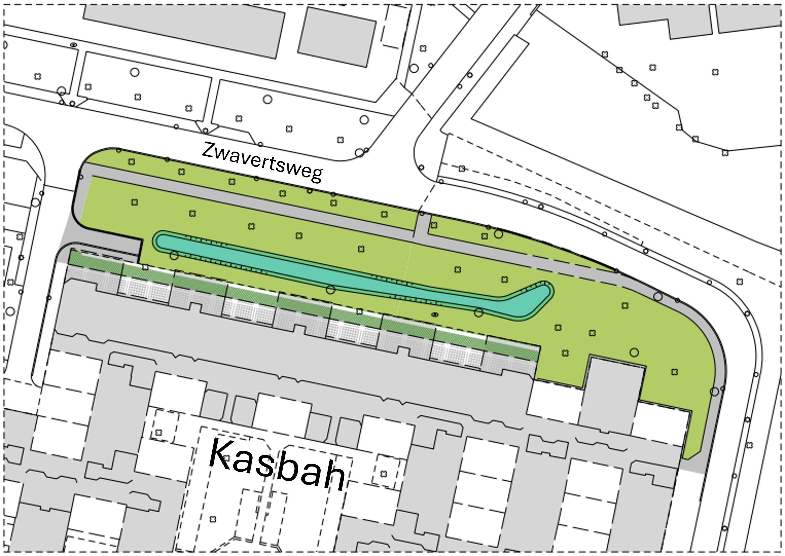
Nieuwe situatie met vergroening en waterberging langs de Kasbah

Juridische zaken
Het besluit wordt gepubliceerd en hiertegen kan gedurende zes weken beroep worden ingesteld bij de rechtbank.

Financieel
De uitvoering van de herinrichting wordt door Welbions gedaan. Ook zal Welbions de kosten voor haarrekening nemen.

DE GEMEENTERAAD VAN HENGELO, 4 DECEMBER 2024

De griffier

De voorzitter

